Использование проектно-исследовательской деятельности на внеурочных занятиях по физике как средства развития познавательной активности и способа формирования образовательных компетенций.

Автор: Шорикова Татьяна Викторовна
Организация: ГБОУ Школа №-1793 имени Героя Советского Союза А.К.Новикова
Населенный пункт: город Москва

Аннотация. В настоящее время интенсивно развиваются всевозможные школьные педагогические технологии, которые помогают усвоению учебного материала до уровня компетенции. Субъектом образования являются учащиеся, сегодня это дети, родившиеся в 2000-х, являющиеся представителями поколения Z. В статье предлагается обобщенный опыт работы по применению метода проектов на внеурочных занятиях по физике для развития познавательной активности школьников и формирования образовательных компетенций.
«Знания устаревают весьма быстро,
тогда как способы деятельности значительно медленнее».
(Т.И.Шамова)
Наше будущее характеризуется крупными научными изменениями в мире, мобильностью знаний и скоростью внедрения новых технологий, поэтому решающее значение приобретает создание условий для развития познавательной активности школьников и формирования образовательных компетенций.
Наверняка среди ваших знакомых есть те, кто говорил, что не понимал и не любил физику в школе. И это несмотря на то, что физика занимается решением многих задач, о которых задумывается любой человек. Возникает вопрос: «Как же дать детям не только содержание, но и помочь ощутить вкус физики, не вызывая страха? Как дать понять, что физика – это такая же творческая интеллектуальная деятельность человека, как искусство и музыка?» [5]
Воспитание и обучение всегда было сложной задачей. В настоящее время интенсивно развиваются всевозможные школьные педагогические технологии, которые помогают усвоению учебного материала до уровня компетенции. Метод проектов является одним из способов организации процесса учебно-познавательной деятельности, способствующий формированию учебно-познавательных и информационных компетенций. Он относится к личностно ориентированному обучению, которое входит в состав здоровьесберегающих технологий.
В.В.Краевский писал: «Чтобы овладеть способом деятельности, необходимо, чтобы знание превратилось в навык и умение. Знать еще не значит уметь». Применение проектно-исследовательской деятельности на внеурочных занятиях по физике помогает стимулировать природную любознательность учащегося, мотивирует его к самостоятельному приобретению новых знаний.
Мотивация - это внутренняя психологическая характеристика личности, которая находит выражение во внешних проявлениях, в отношении человека к окружающему миру, различным видам деятельности. [1]
Субъектом образования являются учащиеся, сегодня это дети, родившиеся в 2000-х, являющиеся представителями поколения Z. Они те, кто родился с «кнопкой на пальце» - цифровое поколение, дети высоких технологий, живущие в виртуальном пространстве, как рыба в воде.
Самые яркие черты поколения Z:
- могут делать одновременно несколько дел;
-имеют «клиповое мышление»;
-плохо запоминают (всю информацию при случае можно посмотреть в сети).
Учитывая специфику современного поколения обучающихся для решения поставленной задачи в рамках преподавания предмета Физика, целесообразно использовать такой вид познавательной деятельности как проектирование собственной траектории решения научно-познавательных задач, включающее формулирование проблемы, цели работы, представление результатов индивидуальной научно - познавательной деятельности.
Задачами проектной научно-познавательной деятельности является:
1. Развитие умений и навыков в приобретении знаний самостоятельно.
2. Научить пользоваться приобретенными знаниями для решения познавательных задач.
3. Актуализировать приобретение коммуникативных навыков и умений, т.е. умений работать в группах и исполнять различные социальные роли (лидера, исполнителя, посредника).
4. Научить пользоваться исследовательскими методами: собирать информацию, факты, уметь их анализировать с разных точек зрения, выдвигать гипотезы, делать выводы и заключения.
Метод проектов не является принципиально новым в педагогике. Он возник еще в 1920 году и как педагогическая технология включает в себя совокупность исследовательских, поисковых, проблемных методов, творческих по своей сути. Его называют методом проблем, он предполагает определенную совокупность учебно-познавательных приемов, которые позволяют решить ту или иную проблему в результате самостоятельных действий учащихся с обязательной презентацией этих результатов. [2]
Метод проектов основан на принципе поэтапности: каждый последующий этап вытекает из предыдущего, благодаря чему обучающийся постепенно углубляется в осознании себя, своих возможностей, осмысливает необходимость творческой самореализации, что необходимо современному поколению обучающихся, поколению Z, с учетом их основных черт и ценностей.
Последовательность работы над проектом строится по традиционным этапам:
Задачи | Деятельность  учащихся | Деятельность  учителя
Организационный этап
Определение темы и целей проекта. Формирование рабочих групп. | Обсуждают задание. Уточняют информацию. Обсуждают цели проекта. Распределяют функциональные обязанности среди участников группы. | Мотивирует уч-ся.  Организует обсуждение целей проекта. Способствует продуктивному распределению обязанностей среди участников. Наблюдает за уч-ся.
Прогностический этап
Анализ проблемы. Планирование выполнения проекта. | Выявляют проблемы. Уточняют информацию. Формируют задачи этапов выполнения проекта. | Помогает в формировании проблем, планировании выполнения этапов проекта. Наблюдает за уч-ся.
Практический этап
Определение возможных источников информации. Поиск необходимой информации. | Определяют источники информации. Работают с информацией. | Обеспечивает консультирование уч-ся. Предлагает продуктивные методы работы с различными источниками информации. Наблюдает за уч-ся.
Обобщающий этап
Обобщение процесса и результатов реализации проекта. | Анализируют и оценивают процесс, промежуточные и итоговые результыты реализации проекта. Оформляют проект. | Организует аналитико-обобщающую деятельность уч-ся. Наблюдает за уч-ся.
Презентационный этап
Представление результатов проектирования. Итоговая оценка результатов реализации проекта | Готовят презентацию проекта. Защищают проект. Участвуют в коллективной оценке результатов деятельности. | Предлагает формы представления результатов проекта. Участвуют в коллективном анализе и итоговой оценке результатов проектирования. Наблюдает за уч-ся.

В проектной деятельности принципиально отличается и характер взаимодействия ученика - учителя в сравнении с традиционным обучением, что напрямую способствует выполнению поставленной задачи. [3]

Ученик | Учитель
Определяет цель деятельности | Помогает определить цель деятельности
Открывает новые знания или способы деятельности | Рекомендует источники получения информации
Экспериментирует | Предлагает возможные формы работы
Выбирает пути решения | Содействует прогнозированию результатов
Активен | Создает условия для активности школьника
Субъект деятельности | Партнёр ученика.
Несёт ответственность за свою деятельность | Помогает оценить полученный результат, выявить недостатки

Приведу несколько примеров проектов, которые мы выполнили с учащимися 7 и 8 классов:
1. Серию работ под общим названием «Игрушка» представляют проекты «Веселые качели», «Прилежный пильщик» и «Смешная дуэль». В ходе работы над проектами из книг мы столкнулись с непредвиденными трудностями – ни одна игрушка не работала, если она была сделана согласно описанию. Это вызывало недоумение и, соответственно, приводило к необходимости решения данной проблемы. А именно, выдвигались гипотезы, которые проверялись на практике. В приложении 1 приведен пример отчета к проекту «Веселые качели».
2. Проекты «Определение массы монеты», «По следам Шерлока Холмса. Духовая Трубка», связанные с физическим экспериментом показали, на сколько это кропотливая и интересная работа, позволяющая впоследствии пользоваться ее результатами в обычной жизни.
3. Такие проекты как «Исследование катеноида» вызывали удивление своей простотой и неожиданно фундаментальными результатами.
4. Метапредметные проекты «Стоунхендж», «Фонтан» и «Колодец», поведали много нового не только из области физики, но и из истории и английского языка, показав так называемым «гуманитариям» что физика не так уж и далеко от них.
5. Работая с детьми, которые уже имеют четкое представление о том, что им интересно, можно помочь развиваться в нужном направлении. Примером такой работы является проект «Разработка предложений по получению энергии при использовании процесса электрической поляризации». Проект был отмечен на следующих конференциях:
- 3 место на Международной научно-практической конференции студентов и школьников «Энергетика будущего – в твоих руках»,
- диплом победителя Региональной научно-практической конференции учащихся «Творчество юных»,
- участник заключительного этапа Открытой городской научно-практической конференции «Инженеры будущего» в секции «Машиностроение и транспорт»,
- дипломом 3 степени на ХХХII Открытой московской инженерной конференции школьников «Потенциал».
Результаты данной образовательной деятельности:
1. Установлена необходимость подготовки родителей учащихся к необходимости совместной деятельности «Учитель-ученик-родитель».
2. Развитие способности к деятельности исследовательской, научной и творческой.
3. Совместное проговаривание законов физики, используемых в проекте, приведение примеров из природы и техники, помогает учащемуся лучше понять и использовать необходимые законы.
4. Проведение необходимых измерений, обсуждение полученных результатов способствует росту умений и навыков в проведении эксперимента.
5. Учащиеся начинают самостоятельно анализировать полученные результаты и указывать на недостатки выбранного метода исследования.
6. Понимают необходимость в сравнение значений, полученных в ходе проверки на практике выдвинутых гипотез и значений, рассчитанных теоретически.
7. Учащиеся умеют формулировать результаты работы и делать выводы.
8. Растет самомотивация и познавательный интерес школьников.
9. Положительная оценка работ на конференциях.
Учеба, как вид деятельности, энергозатратна по своей природе, а, следовательно, так же требует дополнительного потенциала. Наличие познавательных УУД у школьника предполагает, что он умеет осуществлять анализ и синтез информации, но приходится признать, что от реальности школьной жизни это очень далеко. Между тем школьное обучение изначально предлагает освоение больших информационных пластов без формирования интереса (ученик «должен» освоить). Сначала интерес – потом информация, как инструмент для реализации интереса, но никак не наоборот.
Основные принципы, лежащие в основе предлагаемых техник:
- активизация правого полушария головного мозга;
- наглядность изучаемого материала;
- учет индивидуальных особенностей и создание мотивации на обучение.
Реализуются они через методы рефлексии и визуализации. Решая эту проблему нужно максимально совершенствовать мыслительный аппарат школьника: учить его осознавать свои мысли, фиксировать их и наблюдать за их ходом. Сделать это можно, возбуждая интерес школьника через активизацию его познавательных процессов. Хорошо поставленные познавательные процессы являются основой развитого интеллекта (IQ).[1]

Список использованных источников

1. Онишина В.В. Модель здоровьесбережения школьников в процессе учебной деятельности //Министерство образования Московской области, Академия социального управления, кафедра человековедения и физической культуры. – 2014 г.
2. Романовская М.Б. Метод проектов в учебном процессе /М.: Центр «Педагогический поиск», 2006г.
3. Колеченко А.К. Энциклопедия педагогических технологий: Пособие для преподавателей. – СПб.: КАРО, 2006
4. Хуторской А.В., Хуторская Л.Н., Маслов И.С. Как стать ученым. Занятия по физике со старшеклассниками. - М.: Изд-во «Глобус», 2008
5. Краусс Лоуренс. Страх физики. Сферический конь в вакууме.-СПб.: Питер, 2016.- (Серия Pop Science).
6. Гальперштейн Л.Я. Занимательная физика/-М.: РОСМЭН, 2000.- (Школьнику для развития интеллекта).

Приложение № 1
ВЕСЕЛЫЕ КАЧЕЛИ.

Во время недели физики мною был выполнен проект «Веселые качели», взятый из книги Леонида Гальперштейна «Занимательная физика».
Главная его часть – стеариновая свеча длиной 10-12 см. В середину свечи воткнуты 2 булавки, которые опираются на 2 стакана. По краям свечи укреплены с помощью проволоки 2 человечка из бумаги.
В книге написано: « … зажги тот конец свечи, который окажется наклоненным вниз. Когда свеча качнется и горящий конец подымется, зажги второй конец. Скоро стеариновый двигатель заработает вовсю, и человечки будут качаться в полное свое удовольствие».
Однако после того как подожгли второй конец свечи и он, оплавившись, поднялся, качели больше не раскачивались.
Следовательно, описанный в книге результат я не получила и решила выяснить почему.
Цель моего исследования: Определить причину, по которой, сделанные согласно описанию, качели не работают.
Были проверены такие гипотезы:
- Если изменить геометрическую форму свечи, качели будут работать.
- Если уменьшить толщину свечи и проволоки, а также заменить две булавки одной, то качели будут работать.
Согласно теории наши качели первоначально представляют собой равноплечий рычаг, ось вращения которого точка О. Обе силы F₁ и F₂, действующие на рычаг, направлены в одну сторону, Они могут повернуть его вокруг оси в направлении: по ходу или против часовой стрелки.
Рычаг находится в равновесии под действием двух сил, если момент силы поворачивающей его против часовой стрелки, равен моменту силы вращающей его по часовой стрелке (М₁=М₂ ; М=FL).
Если уменьшить плечо L₁, то рычаг будет поворачиваться по часовой стрелке.
Если уменьшить плечо L₂, то рычаг будет поворачиваться против часовой стрелки.
Когда свеча горит, плечо уменьшается. Интенсивнее плавится тот конец свечи, который наклонен вниз, т.к. пламя направлено вверх (конвекционные потоки) и большая поверхность свечи находится в пламени.
Опытным путем я установила, что:
- Если изменить форму свечи, т.е. взять свечу в форме конуса, то качели не будут работать.
- Если уменьшить толщину свечи и проволоки, а также заменить две булавки одной, то качели будут работать.
Вывод: В результате проверки подтвердилась вторая гипотеза. Необходимость проведения исследования была связана с отсутствием данных о размере свечи.

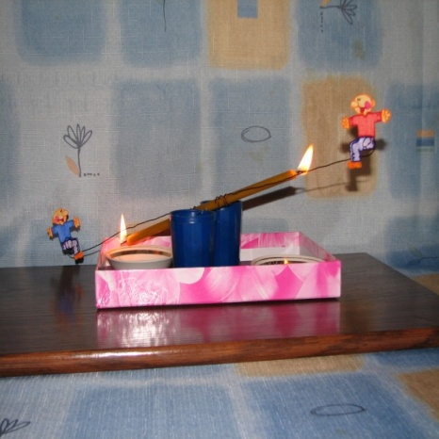 | 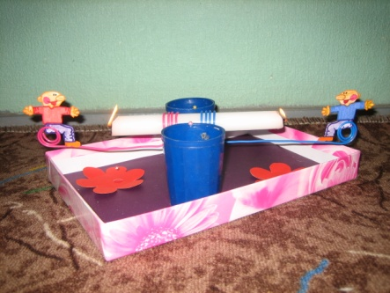

Проект «Смешная дуэль»

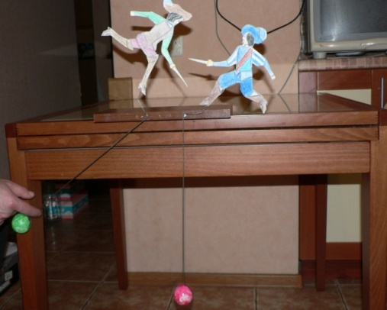 | 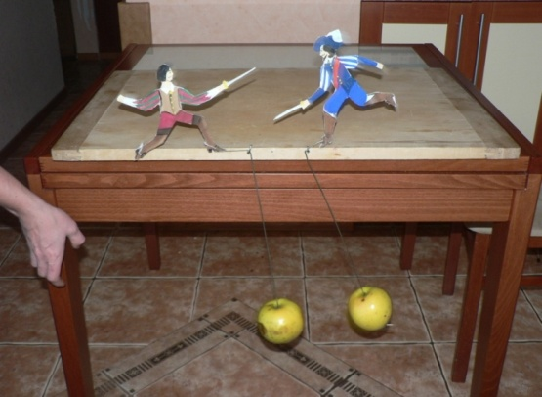

Проект «Прилежный пильщик»

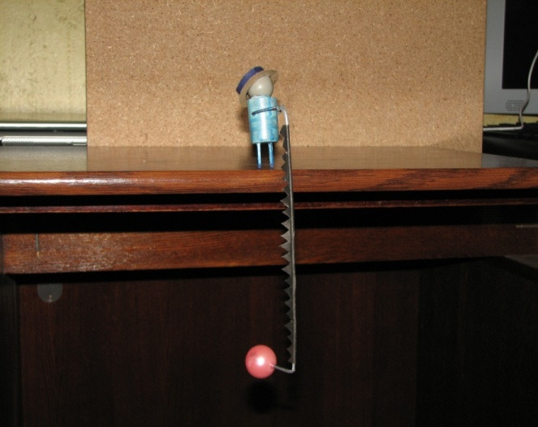 | 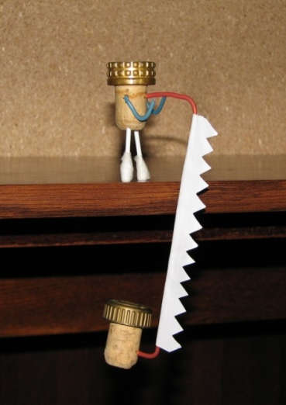

Проект «Колодец»  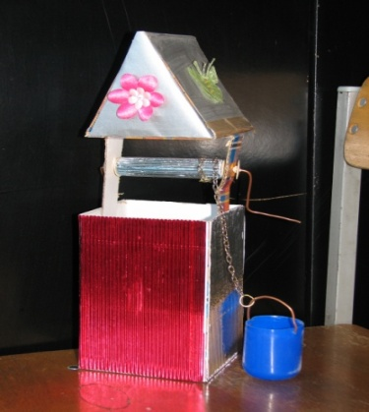 | Проект «Фонтан»  